|  |  |  |
| --- | --- | --- |
| **Nhóm 19** | **Danh sách thành viên**  Phạm Ngọc Hà – 20151156  Nguyễn An Ngọc – 20152684  Trịnh Tuấn Minh – 20152505 | **Ngày nộp:**  01/01/2020 |
| **Kế hoạch quản trị dự án**  **XÂY DỰNG WEBSITE HỖ TRỢ PHÁP LÝ**  **TẠI VIỆT NAM**  **Hà Nội, tháng 1 năm 2020** | | |

**Mục lục**

**Phần I.** **Tổng quan về dự án.** 3

**1.** **Khái quát chung về dự án.** 3

**a.** **Tên dự án.** 3

**b.** **Các bên tham gia.** 3

**2.** **Mục tiêu của dự án.** 4

**a.** **Mục tiêu chung.** 4

**b.** **Mục tiêu cụ thể.** 4

**3.** **Mô hình hệ thống.** 5

**Phần II. Kế hoạch thực hiện dự án.** 5

**1.** **Quản lý phạm vi.** 5

**2.** **Quản lý thời gian.** 6

**3.** **Quản lý chi phí.** 7

**4.** **Quản lý chất lượng.** 8

**5.** **Quản lý nhân lực.** 9

**6.** **Quản lý truyền thông.** 9

**a.** **Thống nhất kênh liên lạc giữa các bên.** 9

**b.** **Thống nhất kênh liên lạc giữa các thành viên dự án.** 10

**7.** **Quản lý rủi ro.** 10

**8.** **Quản lý mua sắm.** 11

# **Phần I. Tổng quan về dự án.**

1. **Khái quát chung về dự án.**
   1. **Tên dự án.**

Xây dựng Website hỗ trợ pháp lý tại Việt Nam.

* 1. **Các bên tham gia.**
* Chủ đầu tư: **Cục Trợ Giúp Pháp Lý – Bộ Tư Pháp Việt Nam.**
* Bên thực hiện: **Công ty Sascorp Software.**
* **Các thành viên ban dự án:**

**Bên A:**

Đại diện: Bà **Lê Thị Thúy**

Chức vụ: trưởng phòng Chính sách và Quản lý nghiệp vụ **Cục trợ giúp pháp lý – Bộ Tư Pháp Việt Nam.**

Email: [ltthuy@moj.gov.vn](mailto:ltthuy@moj.gov.vn)

SĐT: **04 62739638**

**Bên B:**

Đại diện: **Phạm Ngọc Hà**.

Chức vụ: trưởng phòng phát triển dự án **công ty Sascorp Software.**

Email:[hapn@es.com](mailto:nghiacx@es.com)

SĐT: **01658287868**

**Trợ lý:**

Tên: **Nguyễn An Ngọc.**

Chức vụ: phó phòng phát triển dự án **công ty Sascorp Software.**

Email: [ngocna@es.com](mailto:diennv@es.com)

SĐT: **01655813217**

Tên: **Trịnh Tuấn Minh.**

Chức vụ: phó phòng phát triển dự án **công ty Sascorp Software.**

Email: [Minhtt@es.com](mailto:Minhtt@es.com)

SĐT: **01666874653**

1. **Mục tiêu của dự án.**
   1. **Mục tiêu chung.**

Xây dựng Website hỗ trợ pháp lý nhằm đáp ứng nhu cầu tư vấn pháp lý của toàn thể nhân dân Việt Nam trong thời điểm hiện nay, khi mà trình độ dân trí ngày một nâng cao và nhu cầu về am hiểu pháp luật của nhân dân ngày một cao.

* 1. **Mục tiêu cụ thể.**

Xây dựng website tư vấn pháp lý miễn phí dưới hình thức tra cứu hoặc giao tiếp trực tiếp với chuyên gia tư pháp thông qua cửa sổ tư vấn trực tiếp trên web dưới hình thức nhắn tin hoặc gọi điện, bên cạnh đó, website có thể giới thiệu người dùng đến gặp trực tiếp các chuyên gia tư pháp thuộc các công ty, trung tâm tư pháp gần nhất.

Xây dựng hệ thống dữ liệu dựa trên dữ liệu Hiến pháp 2013 cùng các bộ luật hiện hành, phân phối câu hỏi tư vấn trực tiếp đến các chuyên gia tư pháp thường trực, update dữ liệu về các công ty, tổ chức, cá nhân tư vấn pháp lý trên toàn quốc đảm bảo hệ thống hoạt động ổn định, tiện lợi, nhanh chóng hỗ trợ người dân kịp thời.

Kinh phí dự kiến: **100.000.000 VNĐ.**

Thời gian thực hiện: từ **18/12/2019** đến **19/01/2020.**

1. **Mô hình hệ thống.**

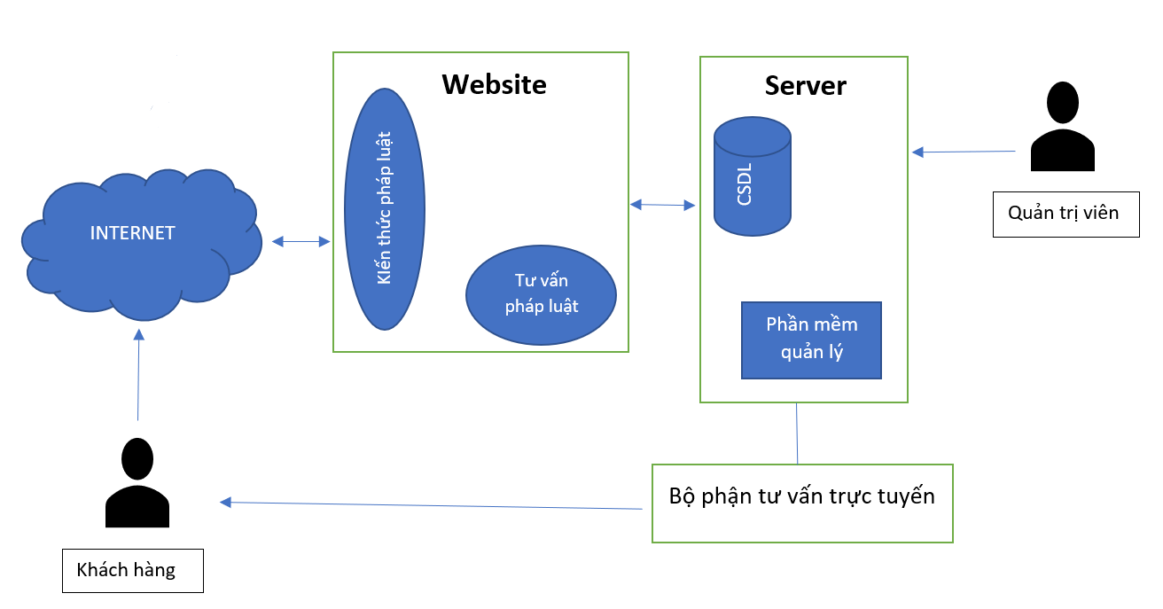

# **Phần II. Kế hoạch thực hiện dự án.**

1. 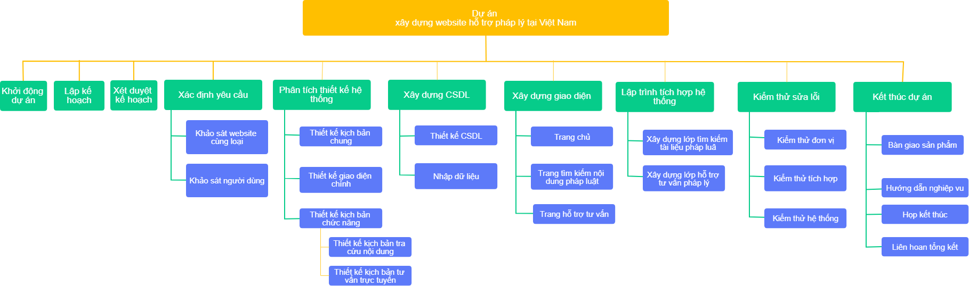**Quản lý phạm vi.**
2. **Quản lý thời gian.**
   * **Kế hoạch quản lý thời gian sơ bộ: Tổng thời gian 15 ngày.**

|  |  |  |
| --- | --- | --- |
| **Công việc** | **Thời gian** | **Mốc thời gian** |
| Khảo sát yêu cầu | 2 ngày | 17/12/2019 - 19/12/2019 |
| Phân tích thiết kế hệ thống | 4 ngày | 20/12/2019 - 24/12/2019 |
| Lập trình, cài đặt hệ thống thực | 7 ngày | 24/12/2019 - 01/01/2020 |
| Kiểm thử sử dụng | 2 ngày | 02/01/2020 - 04/01/2020 |
| Bàn giao & hướng dẫn nghiệp vụ | 1 ngày | 05/01/2020 |

* + **Giai đoạn khảo sát yêu cầu.**

|  |  |  |
| --- | --- | --- |
| **Công việc** | **Người tham gia** | **Thời gian** |
| Khảo sát chi tiết yêu cầu bên A. | Phạm Ngọc Hà | 17/12/2019 - 01/01/2020 |
| Khảo sát yêu cầu người dùng với website hỗ trợ pháp lý. | Nguyễn An Ngọc | 17/12/2019 - 01/01/2020 |
| Khảo sát, tham khảo các trang hỗ trợ pháp lý có trên thị trường. | Nguyễn An Ngọc | 27/01/2019 - 29/01/2019 |

* + **Giai đoạn phân tích – thiết kế hệ thống.**

|  |  |  |
| --- | --- | --- |
| **Công việc chính** | **Người tham gia** | **Thời gian** |
| Phân tích, thiết kế chức năng nghiệp vụ, chức năng hệ thống. Ca sử dụng | Trịnh Tuấn Minh | 30/12/2019 - 01/01/2020 |
| Phân tích, thiết kế cơ sở dữ liệu. | Trịnh Tuấn Minh | 30/12/2019 - 01/01/2020 |

* + **Lập trình và cài đặt hệ thống.**

|  |  |  |
| --- | --- | --- |
| **Công việc chính** | **Người tham gia** | **Thời gian** |
| Thiết kế giao diện: trang chủ, trang tìm kiếm tài liệu pháp luật, trang hỗ trợ tư vấn. | Nguyễn Văn A  Nguyễn Văn A | 01/12/2019 - 04/12/2019 |
| Lập trình lớp tìm kiếm tài liệu pháp luật. | Nguyễn Văn B  Nguyễn Văn G | 03/12/2019 - 08/12/2019 |
| Lập trình lớp hỗ trợ tư vấn pháp lý. | Nguyễn Thị C | 03/12/2019 - 08/12/2019 |
| Tester | Nguyễn Văn F  Nguyễn Văn E | 17/12/2019 - 08/01/2020 |

* + **Giai đoạn kiểm thử.**

|  |  |  |
| --- | --- | --- |
| **Công việc chính** | **Người tham gia** | **Thời gian** |
| Kiểm thử chức năng | Phạm Ngọc Hà  Nguyễn An Ngọc  Trịnh Tuấn Minh | 09/01/2020 |
| Kiểm thử sử dụng | Phạm Ngọc Hà  Nguyễn An Ngọc  Trịnh Tuấn Minh | 10/01/2020 |

* + **Giai đoạn bàn giao và hướng dẫn nghiệp vụ.**

|  |  |  |
| --- | --- | --- |
| **Công việc chính** | **Người tham gia** | **Thời gian** |
| Bàn giao & hướng dẫn nghiệp vụ | Phạm Ngọc Hà  Nguyễn An Ngọc  Trịnh Tuấn Minh | 17/01/2020 |

1. **Quản lý chi phí.**

Bảng chi phí chi tiết.

|  |  |  |  |  |
| --- | --- | --- | --- | --- |
| **STT** | **Nội dung** | **Chi tiết** | **Đơn giá** | **Tổng** |
| 1 | Khảo sát yêu cầu | 2 người/2 ngày | 2.500.000/người/ngày | 10.000.000 |
| 2 | Phân tích thiết kế hệ thống | 1 người/1,5 ngày | 3.000.000/người/ngày | 4.500.000 |
| 3 | Phân tích, thiết kế CSDL | 1 người/1,5 ngày | 3.000.000/người/ngày | 4.500.000 |
| 4 | Thiết kế giao diện | 2 người/3 ngày | 1.000.000/người/ngày | 6.000.000 |
| 5 | Lập trình tích hợp hệ thống | 3 người/6 ngày | 1.000.000/người/ngày | 18.000.000 |
| 6 | Tester | 2 người/7 ngày | 1.000.000/người/ngày | 14.000.000 |
| 7 | Kiểm thử, bàn giao và hướng dẫn nghiệp vụ. | 3 người/2 ngày | 2.500.000/người/ngày | 15.000.000 |
| 8 | Chi phí dịch vụ | Tài liệu báo cáo, đi lại, khảo sát,… |  | 5.000.000 |
| 9 | Chi phí dự trù |  |  | 77.000.000 |
| 10 | Chi phí rủi ro | 10% chi phí dự án |  | 8.000.000 |
| 11 | Tổng |  |  | 85.000.000 |

1. **Quản lý chất lượng.**

* **Bộ phận thực hiện:** Phòng quản lý chất lượng công ty Sascorp Software.
  + Người chịu trách nhiệm: **Phạm Ngọc Hà.**
* **Các yêu cầu sản phẩm cần đạt được.**
  + Về chức năng:
    - Cho phép người dùng có thể tra cứu thông tin pháp lý thông qua các chủ để như: Luật tố tụng hình sự, Luật đất đai, Luật bảo hiểm xã hội,….
    - Cho phép người dùng liên lạc trực tiếp với chuyên gia tư vấn thường trực thông qua Website hoặc cung cấp số điện thoại đường dây nóng hỗ trợ tư vấn pháp lý thuộc bên A.
    - Cho phép người dùng đặt lịch hẹn nếu tất cả các chuyên gia đều đang bận.
  + Về hiệu năng:
    - Hệ thống hoạt động ổn định, đáp ứng 50.000 người dùng truy cập cùng lúc.
  + Về tính khả dụng:
    - Giao diện website đơn giản, thân thiện, dễ sử dụng.
  + Về khả năng bảo trì, sửa chữa:
    - Có khả năng cập nhật thông tin pháp luật liên tục.
    - Có khả năng sửa chữa và nâng cấp dễ dàng.

1. **Quản lý nhân lực.**

|  |  |  |  |  |
| --- | --- | --- | --- | --- |
| **STT** | **Họ tên** | **Chức vụ** | **Kỹ năng chuyên môn** | **Email** |
| **1** | Phạm Ngọc Hà | Quản lý dự án | Quản trị dự án, đàm phán. | [hapn@es.com](mailto:nghiacx@es.com) |
| **2** | Trịnh Tuấn Minh | Trưởng nhóm 1 | Phân tích hệ thống, thiết kế CSDL, kiểm thử. | [minhtt@es.com](mailto:minhtt@es.com) |
| **3** | Nguyễn An Ngọc | Trưởng nhóm 2 | Quản lý nhóm, khảo sát, kiểm thử. | [ngocna@es.com](mailto:ngocna@es.com) |
| **4** | Nguyễn Văn A | Thành viên nhóm 1 | Lập trình Web, xử lý CSDL | [thiennt@es.com](mailto:thiennt@es.com) |
| **5** | Nguyễn Văn B | Thành viên nhóm 1 | Lập trình Web | [huytq@es.com](mailto:huytq@es.com) |
| **6** | Nguyễn Văn C | Thành viên nhóm 1 | Lập trình Web, xử lý CSDL | [huongbp@es.com](mailto:huongbp@es.com) |
| **7** | Nguyễn Văn D | Thành viên nhóm 2 | Lập trình, thiết kế đồ họa | [trungnc@es.com](mailto:trungnc@es.com) |
| **8** | Nguyễn Văn E | Thành viên nhóm 2 | Lập trình, thiết kế đồ họa | [haunt@es.com](mailto:haunt@es.com) |
| **9** | Nguyễn Văn F | Thành viên nhóm 2 | Lập trình, kiểm thử | [anhht@es.com](mailto:anhht@es.com) |
| **10** | Nguyễn Văn G | Thành viên nhóm 2 | Lập trình kiểm thử | [donglt@es.com](mailto:donglt@es.com) |

1. **Quản lý truyền thông.**
   1. **Thống nhất kênh liên lạc giữa các bên.**
      * Đại diện các bên liên lạc qua email làm kênh thông tin chính thức cho việc trao đổi.
      * Đại diện bên A:
        + Bà Lê Thị Thúy
        + Email: [ltthuy@moj.gov.vn](mailto:ltthuy@moj.gov.vn)
      * Đại diện bên B:
        + Ông Phạm Ngọc Hà
        + Email: [hapn@es.com](mailto:nghiacx@es.com)
   2. **Thống nhất kênh liên lạc giữa các thành viên dự án.**
      * Các thành viên dự án thông nhất liên lạc qua email của công ty ([...@es.com](mailto:...@es.com))
      * Khi có nhu cầu liên hệ với quản lý dự án, các thành viên không được liên hệ trực tiếp mà phải thông qua người phụ trách: nhóm 1 là ông Nguyễn An Ngọc ([ngocna@es.com](mailto:ngocna@es.com)) và nhóm 2 là ông Trịnh Tuấn Minh ([minhtt@es.com](mailto:minhtt@es.com)).

* ***Mọi liên lạc không tuân thủ các quy định trên đều không có giá trị.***

1. **Quản lý rủi ro.**

|  |  |  |  |  |
| --- | --- | --- | --- | --- |
| **Miêu tả** | **Giả thiết** | **Xác xuất** | **Ảnh hưởng** | **Phản ứng** |
| **Rủi ro về kế hoạch** | | | | |
| Không đồng bộ được. | Kết quả các phần không thống nhất.  Khi ghép lại phát sinh ra lỗi. | 5% | Chậm tiến độ. | Tester tìm và phát hiện lỗi trong suốt quá trình xây dựng Website và có phương án khắc phục kịp thời. |
| Ước lượng chi phí không sát với thực tế khi triển khai. | Phát sinh chi phí mới khi thực hiện hoặc chi phí tăng khi thực hiện dự án. | 5% | Chậm tiến độ. | Thỏa thuận với nhà đầu tư nâng kinh phí của dự án. |
| Ước lượng thời gian không đúng. | Các xử lý phức tạp kéo dài thời gian thực hiện. | 2% | Dự án không hoàn thành đúng kế hoạch. | Thỏa thuận với nhà đầu tư tăng thời gian thực hiện. |
| Chất lượng sản phẩm  chưa đạt yêu  cầu của khách hàng. | - Người khảo sát yêu cầu không rõ ràng, dẫn đến thiết kế không đúng yêu cầu  - Bên A đột ngột thay đổi yêu cầu hoặc thêm chức năng. | 2% | Không hoàn thành dự án. | Trao đổi lại yêu cầu với bên A. Mời chuyên gia vào tư vấn. |
| **Rủi ro về nội bộ** | | | | |
| Thiếu nhân lực thực hiện dự án. | Nhân viên nghỉ việc đột xuất. | 2% | Chậm tiến độ. | Bổ sung nhân lực khi cần thiết. |
| **Rủi ro về thực hiện** | | | | |
| Thành viên không hoàn thành công việc của mình. | Một thành viên hoặc một nhóm không hoàn thành công việc được giao. | 2% | Chậm tiến độ. | Thường xuyên kiểm tra tiến độ công việc. |

1. **Quản lý mua sắm.**

**<Không>**